Miguel Angel Dominguez Llorente

Miguel Ángel Domínguez Llorente
2025-2026
1. Tarea02
C.I.F.P A CARBALLEIRA

Índice
No se encontraron entradas de tabla de contenido.
1.-Apartado
public class moneda {

public static void main(String[] args) {
System.out.println("Cara o Cruz" + "\n");
int contadorCara= 0;
for (int i = 1; i <= 60; i++) {
int dado = (int)(Math.random()*6)+1;
String moneda = Math.random() < 0.5 ? "Cara" : "Cruz";
String Estrella="";

if ( dado == 6 && moneda == "Cara"){ Estrella ="*"; contadorCara++;}
System.out.println("Intento "+i +"\t"+ moneda + " : " + dado + Estrella);

}

System.out.println("Numero de veces que salio Cara y 6 :" + contadorCara);

}

}
2. Apartado
import java.util.Scanner;
import java.time.*;
import java.time.format.*;

public class AlmacenHora {

public static void main(String[] args) {
System.out.println("Bienvenido al programa " + "\n" + " introduce la hora");
Scanner teclado = new Scanner (System.in);

//LocalTime tiempo = LocalTime.now();

String tiempoSeleccionado = teclado.nextLine();
// formato
DateTimeFormatter formato = DateTimeFormatter.ofPattern("HH:mm");

LocalTime horaEstablecida = LocalTime.of(18,0);

// conversion

LocalTime horaIntroducida = LocalTime.parse(tiempoSeleccionado,formato);

// calculo

Duration calculo = Duration.between(horaIntroducida, horaEstablecida);

// resultado

if ( !tiempoSeleccionado.isEmpty()){
System.out.println(" Queda " + calculo.toMinutes() + " minutos");
}else{
System.out.println(" la hora no ha sido establecida");
}

}

}
3. Apartado
public class rombo {

public static void main(String[] args) {

// variable asteriscos

Scanner teclado = new Scanner (System.in);
int numero = teclado.nextInt();
int distancia = 0;
int altura;
System.out.println("Bienvenido al programa , inserte el numero");

while (numero > -1){

/**
* REGLAS PARA QUE EL ROMBO FUNCIONE
*
* Tenemos que calcular (numero / 2), para poder controlar los espacios y las barras - ( Ascendiente hasta descendente
*
*
**/

// hacer la altura por 2 numero + 1

if ( numero >= 4 && numero <= 25){ // validación

// el primer for imprime los espacios , de las primeras lineas

// 1. Filas

altura = 2 * numero + 1 ;
for (int i = 0; i < altura; i++) { // Este hace Como del Eje Y , como la altura , es el que manda
int asteriscos = 0;
int espacio =0;
int centro = 0;

// el centro depende de la altura // Calculo
centro = altura / 2; // centrar

distancia = Math.abs(i - centro);

asteriscos = altura -2 *distancia; // calcular cuantos asteriscos se ponen

espacio = distancia;

// 2. Espacios

for (int j =0; j < espacio ; j++) {
System.out.print(" "); // Aqui da espacios
}
System.out.print("*");// aqui creo que imprimo todos los astericos

// 3. ----

if ( asteriscos== 1){
System.out.print(""); // solo uno en el centro

}else{
System.out.print(""); // pinta la izquierda doblemente si pongo *

for (int s = 0; s < asteriscos-2; s++) {
System.out.print("-"); // Rellena el centro
}
System.out.print("*"); // Cubre la derecha

}

System.out.println(); // salto
}

}else{}//PRINCIPAL

// vuelve a preguntar
// si el numero esta fuera de rango , pide el numero
System.out.println("Introduce de nuevo un valor , si es -1 se cierra el programa");
numero = teclado.nextInt();
}//fin del while
}
}
4. Apartado
import java.util.Scanner;

public class piramideSobreMesa {
public static void main(String[] args) {
Scanner teclado = new Scanner (System.in);
int numero;
while((numero = teclado.nextInt()) !=0){
int formula= (3 * (numero * (numero + 1)))/2;
System.out.println(formula);
}
}
}
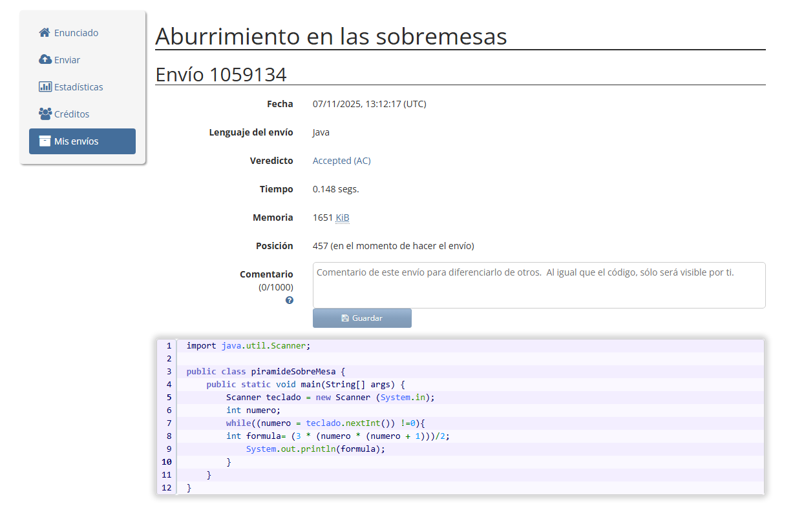

5. Apartado
import java.util.Scanner;

public class numerosArena {
public static void main(String[] args) {
Scanner teclado = new Scanner (System.in);
int numero ;
while((numero = teclado.nextInt()) != 0 ){
for (int i = 0; i < numero; i++) {
System.out.print("1");
}
System.out.println();
}
}
}
